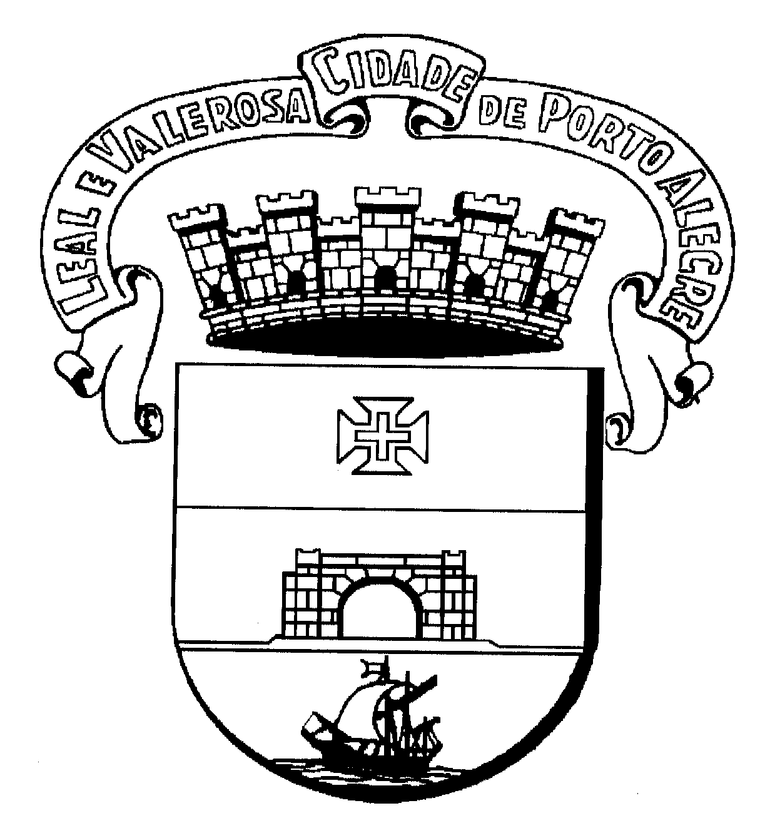 | PREFEITURA MUNICIPAL DE PORTO ALEGRE  CONSELHO MUNICIPAL DE DESENVOLVIMENTO URBANO AMBIENTAL | RESOLUÇÃO Nº  /

ASSUNTO

ALTERAÇÃO DE TRAÇADO VIÁRIO.

JUSTIFICATIVA

A ALTERAÇÃO DESTE GRAVAME VISA PRESERVAR A VEGETAÇÃO EXISTENTE NO LOCAL ATRAVÉS DA ADEQUAÇÃO DO SEU TRAÇADO GEOMÉTRICO E PROMOVER MELHORIAS DE CIRCULAÇÃO E TRÂNSITO NAS VIAS DO ENTORNO.
ESTA RESOLUÇÃO FOI ORIGINADA PELO EXPEDIENTE ÚNICO 002.249.600.003.

PRESIDENTE

CONSELHEIRO RELATOR

“DIGA NÃO ÀS DROGAS”
A-CMA, MOD. P-18 ON-LINE

